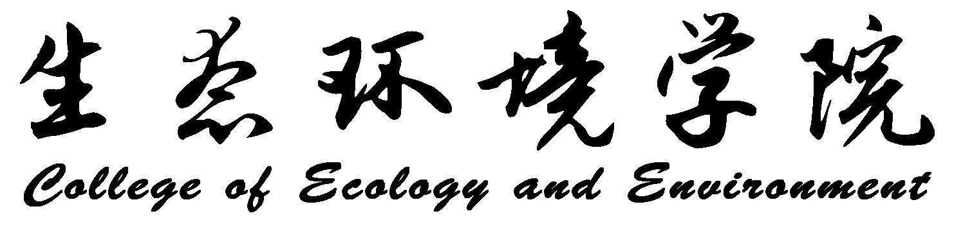

2022-2023学年接收转专业工作实施方案
为使接收转专业工作平稳有序、公正透明，根据《海南热带海洋学院学籍管理实施细则》及《海南热带海洋学院教务处关于2022-2023学年学生转专业工作的通知》，特制订生态环境学院接收转专业工作实施方案。
- 学院各专业接收转专业学生人数
根据各专业现有学生人数及专业教学资源，学院确定2022-2023学年各专业接收转专业人数不超10人。
- 申请转入学生需满足的条件
- 申请转入的学生需具有一定的生物或化学基础
- 需要通过各专业组织面试
- 转专业学生遴选办法
- 领导小组
领导小组由学院院长穆军、书记钟声担任组长，成员由分管教学工作副院长史云峰、各专业负责人（卢徐节、赵怀宝、王沛政）、课程负责人（丁文慈、齐丹、王燕、彭宗波、殷安齐、张田田）组成。领导小组全面负责转专业工作，审核各专业接收名单。
- 转专业学生具体遴选方式
- 资格审查。根据申请转入生态环境学院学生应满足的条件审核学生门槛条件，确认满足条件学生名单并通知学生后续面试安排。
- 面试遴选。依据面试成绩进行学生遴选，面试重点考核学生的生物或化学基础、综合素质与能力等方面内容。
- 确认名单。学院将根据学生面试成绩排序，按专业接收学生人数的上限确定转专业学生名单。
- 转专业相关工作公示方案
根据上述转专业学生遴选办法，学院将在院内公示拟接收转专业学生名单。采用现场公示的方式进行公示，公示地点：教学楼9栋508外公示栏。
如对公示结果有任何异议，学生可通过邮箱、联系电话方式进行申述，邮箱：1203258832@qq.com，联系电话：15109855787。

生态环境学院
2022年11月10日

